TECNOLOGIE WEB

Esame del 22/02/2019 – Compito A  
Tempo a disposizione: 2 ore

**REGOLE.**

Tramite browser, potete accedere solo a:

- localhost

- <http://achecker.ca/checker/index.php> (per validare l’accessibilità del codice HTML)

- <https://validator.w3.org/> (per validare il documento HTML)

I link sopra sono accedibili facendo Ctrl-click sul link ed aprendolo con Google Chrome.

Nella cartella del compito trovate una copia del W3Schools a cui potete accedere offline usando il browser.  
Potete usare Atom per scrivere il codice.

**IMPORTANTE**:

lavorate all’interno della cartella della consegna, e consegnate TUTTI i file delle soluzioni (non solo il doc del compito).

|  |
| --- |
| ESERCIZIO N. 1 **(7 punti)** |

Realizzare un documento accessibile e ben formato dal titolo “Bilancio di Genere” che contenga due sezioni: (i) una, dal titolo “Introduzione” e (ii) una, intitolata “Studenti ” che a sua volta sia divisa in due sottosezioni, intitolate rispettivamente “Dati ” e “Analisi.”. La sottosezione Dati contiene, nell’ordine, la tabella e l’immagine che segue:

|  |  |  |
| --- | --- | --- |
|  | studentesse | studenti |
| 2015 | 45.579 | 36.712 |
| 2016 | 44.685 | 35.864 |
| 2017 | 45.169 | 36.127 |

|  |
| --- |
| ESERCIZIO N. 2 **(6 punti)** |

**CSS**

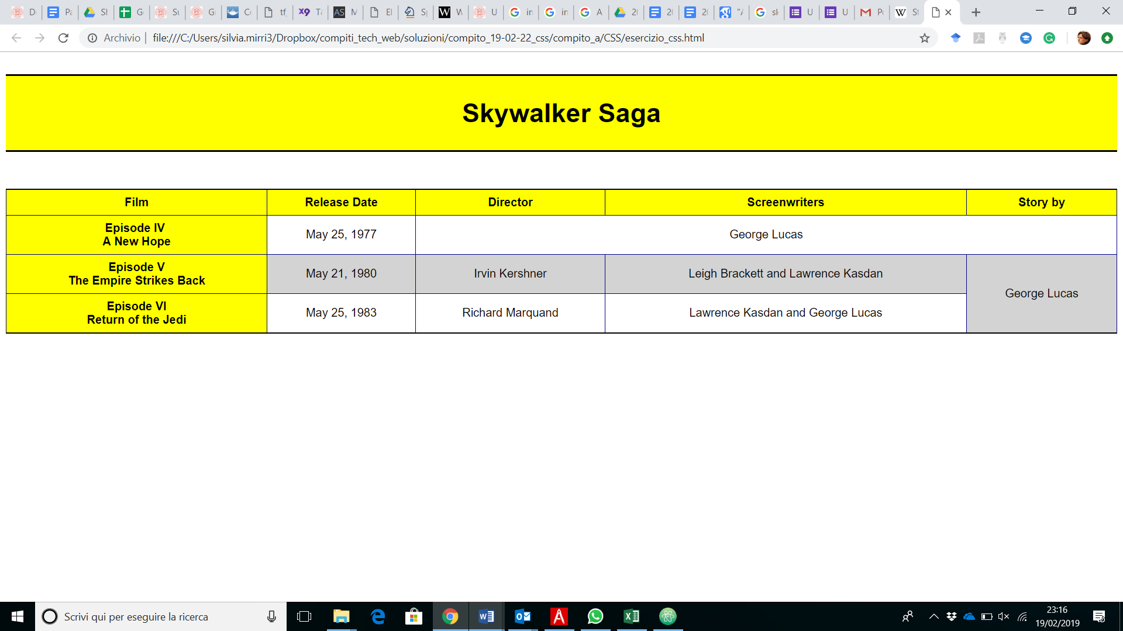

Dato il file esercizio_css.html, realizzare il file .css (esterno) così da ottenere il layout e lo stile riportati nello screenshot qui sopra (browser: Chrome), tenendo in considerazione quanto segue:

* Tutti i font devono avere lo stesso font-family, che deve essere Arial. La dimensione deve essere del 100%.
* Lo sfondo di <header> è di colore yellow (con bordi superiore e inferiore black, di 2 px).
* Il testo in <header> è di colore nero.
* La larghezza di <header> e della tabella deve essere pari al 100%.
* I colori dei bordi e degli sfondi degli elementi della tabella (intestazione, corpo e footer della tabella) devono essere uguali a quelli riportati nello screenshot, usando i colori: yellow, black e lightgrey. In particolare, lo sfondo delle righe pari deve essere lightgrey, mentre quello delle righe dispari deve essere bianco.
* Il bordo superiore e inferiore della tabella deve avere uno spessore pari a 2px.
* Il testo nelle celle di intestazione deve essere nero su yellow.
* L’allineamento dei testi deve essere uguale a quello riportato nello screenshot.

Il posizionamento degli elementi di blocco può essere basato su una soluzione float oppure flexbox. L’uso delle media-query non è richiesto.

Non sono ammesse modifiche al file .html.

|  |
| --- |
| ESERCIZIO N. 4 **(7 punti)** |

**JQuery**

Dato il file html 'index.html' in allegato, creare il file ‘soluzione.js’ JavaScript o jQuery in modo tale che:

* Al click sul bottone “Add” si dovrà:
  + Controllare il contenuto dell’input, che non deve essere vuoto. In caso di errore, visualizzare un messaggio di errore nel paragrafo che segue l’header. In caso di successo, l’input dovrà essere svuotato ed eventuali errori precedenti dovranno essere nascosti.
  + Inserire, sotto forma di elenco puntato nella colonna “to do”, il contenuto letto in input, insieme a due bottoni. Il primo bottone dovrà avere etichetta “doing” mentre il secondo “delete”. Il primo bottone consentirà di spostare la riga nell’elenco della colonna a destra, mentre al click sul secondo l’elemento sarà rimosso.
  + Una volta nella colonna doing, il primo bottone dovrà cambiare etichetta in “testing” mentre il bottone “delete” dovrà rimanere invariato. Il bottone “testing” consentirà di spostare la riga nell’elenco della colonna a destra, mentre al click sul bottone “delete”, la riga sarà rimossa.
  + Una volta nella colonna testing, il primo bottone dovrà cambiare etichetta in “done” mentre il bottone “delete” dovrà rimanere invariato. Il bottone “done” consentirà di spostare la riga nell’elenco della colonna a fianco, mentre al click sul bottone “delete”, la riga sarà rimossa.
  + Una volta nella colonna done, il primo bottone dovrà essere rimosso. Al click sul bottone “delete”, la riga sarà rimossa.
  + **NB: NON SONO AMMESSE MODIFICHE AL FILE HTML**